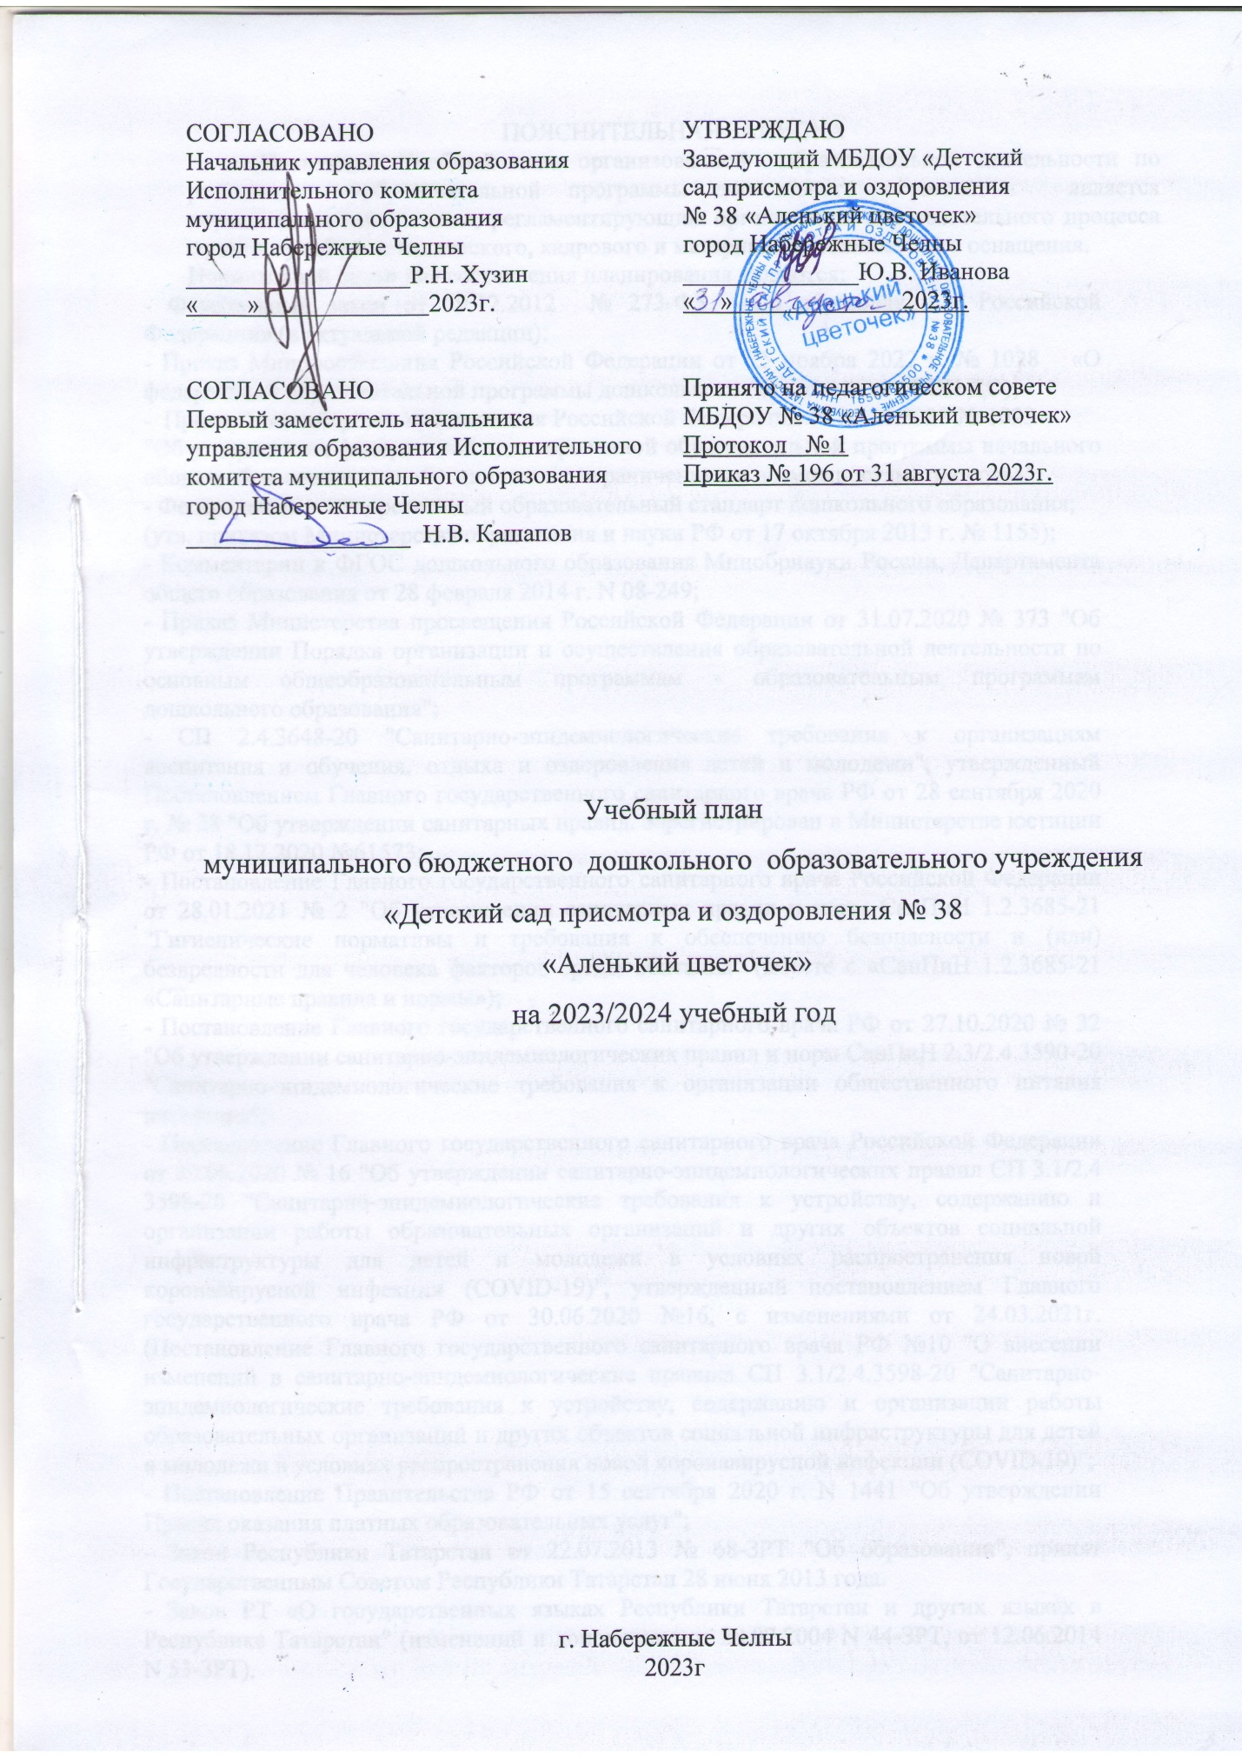

ПОЯСНИТЕЛЬНАЯ ЗАПИСКА
Настоящий Учебный план организованной образовательной деятельности по реализации образовательной программы дошкольного образования является нормативным документом, регламентирующим организацию образовательного процесса с учетом учебно-методического, кадрового и материально-технического оснащения.
Нормативной базой для составления планирования являются:
- Федеральный закон от 29.12.2012 № 273-ФЗ «Об образовании в Российской Федерации» (в актуальной редакции);
- Приказ Минпросвещения Российской Федерации от 25 ноября 2022 г. № 1028 «О федеральной образовательной программы дошкольного образования» (ФОП ДО);
- Приказ Министерства просвещения Российской Федерации от 24.11.2022 № 1023
"Об утверждении федеральной адаптированной образовательной программы начального общего образования для обучающихся с ограниченными возможностями здоровья";
- Федеральный государственный образовательный стандарт дошкольного образования;
(утв. приказом Министерства образования и науки РФ от 17 октября 2013 г. № 1155);
- Комментарии к ФГОС дошкольного образования Минобрнауки России, Департамента общего образования от 28 февраля 2014 г. N 08-249;
- Приказ Министерства просвещения Российской Федерации от 31.07.2020 № 373 "Об утверждении Порядка организации и осуществления образовательной деятельности по основным общеобразовательным программам - образовательным программам дошкольного образования";
- СП 2.4.3648-20 "Санитарно-эпидемиологические требования к организациям воспитания и обучения, отдыха и оздоровления детей и молодежи", утвержденный Постановлением Главного государственного санитарного врача РФ от 28 сентября 2020 г. № 28 "Об утверждении санитарных правил. Зарегистрирован в Министерстве юстиции РФ от 18.12.2020 №61573;
- Постановление Главного государственного санитарного врача Российской Федерации от 28.01.2021 № 2 "Об утверждении санитарных правил и норм СанПиН 1.2.3685-21 "Гигиенические нормативы и требования к обеспечению безопасности и (или) безвредности для человека факторов среды обитания" (вместе с «СанПиН 1.2.3685-21 «Санитарные правила и нормы»);
- Постановление Главного государственного санитарного врача РФ от 27.10.2020 № 32 "Об утверждении санитарно-эпидемиологических правил и норм СанПиН 2.3/2.4.3590-20 "Санитарно-эпидемиологические требования к организации общественного питания населения";
- Постановление Главного государственного санитарного врача Российской Федерации от 30.06.2020 № 16 "Об утверждении санитарно-эпидемиологических правил СП 3.1/2.4 3598-20 "Санитарно-эпидемиологические требования к устройству, содержанию и организации работы образовательных организаций и других объектов социальной инфраструктуры для детей и молодежи в условиях распространения новой коронавирусной инфекции (COVID-19)", утвержденный постановлением Главного государственного врача РФ от 30.06.2020 №16, с изменениями от 24.03.2021г. (Постановление Главного государственного санитарного врача РФ №10 "О внесении изменений в санитарно-эпидемиологические правила СП 3.1/2.4.3598-20 "Санитарно-эпидемиологические требования к устройству, содержанию и организации работы образовательных организаций и других объектов социальной инфраструктуры для детей и молодежи в условиях распространения новой коронавирусной инфекции (COVID-19)";
- Постановление Правительства РФ от 15 сентября 2020 г. N 1441 "Об утверждении Правил оказания платных образовательных услуг";
- Закон Республики Татарстан от 22.07.2013 № 68-ЗРТ "Об образовании", принят Государственным Советом Республики Татарстан 28 июня 2013 года.
- Закон РТ «О государственных языках Республики Татарстан и других языках в Республике Татарстан" (изменений и дополнения от 28.07.2004 N 44-ЗРТ, от 12.06.2014 N 53-ЗРТ).
- Устав муниципального бюджетного дошкольного образовательного учреждения «Детский сад присмотра и оздоровления № 38 «Аленький цветочек».
- Основная образовательная программа дошкольного образования муниципального бюджетного дошкольного образовательного учреждения «Детский сад присмотра и оздоровления № 38 «Аленький цветочек».
Основная цель: Регламентирование образовательной деятельности на ООД
Задачи:
- определение образовательной направленности;
- установление видов, форм организации и количества ООД и профилактико-оздоровительных мероприятий в неделю для снижения нагрузки на часто болеющих детей. ( Письмо Минобрнауки России от 14 марта 2000 года № 65/23-16 "О гигиенических требованиях к максимальной нагрузке на детей дошкольного возраста в организованных формах обучения»)
МБДОУ № 38 «Аленький цветочек» функционирует как детский сад для ЧБД, при пятидневной рабочей неделе (выходные: суббота, воскресенье), время работы – с 6.00 до 6.00.часов. Часто болеющие дети принимаются на оздоровление с заболеванием органов дыхания. Длительность оздоровительного периода - 3 и более месяцев, по рекомендации врача - педиатра. В учреждении функционируют 10 групп:
- 4 группы круглосуточного пребывания (24 часа )
- 6 групп дневного пребывания ( 12 часов)
В учреждении «Детский сад присмотра и оздоровления № 38 «Аленький цветочек» в 2023-2024 учебном году функционирует 10 групп укомплектованных в соответствии с возрастными нормами:
2 - вторых младших группы,
4 - средних группы,
2 - старших группы,
2 - подготовительных к школе группы,
Общий контингент воспитанников на 01.09.2023 г. составляет 150 детей.
В дошкольном учреждении соблюдается максимально допустимый объём образовательной недельной нагрузки в соответствии с санитарно-эпидемиологическими правилами и нормативами. Используются преимущественно интегрированные занятия, которые позволяют гибко реализовать в режиме дня различные виды детской деятельности, а также сократить количество занятий в целом и их общую продолжительность, с целью проведения оздоровительных мероприятий. Интегрируются: познавательное развитие с художественно-эстетическим (ФЦКМ с рисованием); речевое развитие с художественно-эстетическим (развитие речи с лепка/аппликация). Основная часть программы реализуется в ходе совместной, самостоятельной деятельности и в ходе режимных моментов. Всвязи с этим в течении дня проводится большая предварительная работа, для пополнения и обогащения знаний детьми.
Строго выполняются временные нормативы по продолжительности организованной образовательной деятельности:
- для детей от 3 до 4-х лет - 15 минут - 10 занятий
- для детей от 4-х до 5-ти лет - 20 минут - 10 занятий
- для детей от 5 до 6-ти лет - 25 минут - 12 занятий
- для детей от 6-ти до 7-ми лет - 30 минут- 14 занятий
Максимально допустимый объем образовательной нагрузки в первой половине дня в младшей и средней группах 30 и 40 минут соответственно, а в старшей и подготовительной - 50 минут или 75 мин. При организации 1 занятия после дневного сна и 90 мин. (1,5) часа соответственно. В середине времени, отведенного на организованную образовательную деятельность, проводят физкультурные минутки. Перерывы между периодами образовательной деятельности - 10 минут.
Образовательная деятельность с детьми старшего дошкольного возраста может осуществляться во второй половине дня после дневного сна. Ее продолжительность должна составлять 25 - 30 минут в день. В середине непрерывной образовательной деятельности статического характера проводятся физкультурные минутки.

Учебный план

Вторая младшая группа

Образовательная область | Вид деятельности | Периодичность | Продолжительность
Образовательная область | Вид деятельности | Периодичность | 1 занятие | Всего в неделю
Физическое развитие | Физическая культура в зале | 2 раза в неделю | 15 минут | 30 минут
Физическое развитие | Занятия в бассейне | 1 раз в неделю | 15 минут | 15 минут
Познавательное развитие | ФЭМП | Программа реализуется в ходе совместной, самостоятельной деятельности и  в ходе режимных моментов
Познавательное развитие | ФЦКМ (Ознакомление с окружающим, экология, социальный мир, БДД) | 1 раз в неделю | 5 минут |  | 5 минут
Речевое развитие | Развитие речи | 1 раз в неделю | 5 минут |  | 5 минут
Речевое развитие | Восприятие художественной  литературы | Программа реализуется в ходе совместной, самостоятельной деятельности и  в ходе режимных моментов
Художественно- эстетическое развитие | Музыка | 2 раза в неделю | 15 минут |  | 30 минут
Художественно- эстетическое развитие | Рисование | 1 раз в неделю | 10 минут |  | 10минут
Художественно- эстетическое развитие | Лепка | 0,5 в неделю | 10 минут |  | 10 минут
Художественно- эстетическое развитие | Аппликация | 0,5 в неделю | 10минут |  | 10 минут
 | Конструирование | Программа реализуется в ходе совместной, самостоятельной деятельности и  в ходе режимных моментов
Социально- коммуникативное развитие | Программа реализуется в ходе совместной, самостоятельной деятельности и  в ходе режимных моментов
Вариативная часть
Речевое развитие | Татарский(родной) язык | Программа реализуется в ходе совместной,самостоятельной деятельности и в ходе режимных моментов
Итого | 9 занятий | 10/ 105 минут -1ч 75мин
Вариативная часть (дополнительные услуги)

Средняя группа

Образовательная область | Вид деятельности |  |  | Периодичность | Продолжительность
Образовательная область |  |  |  | Периодичность | 1 занятие |  |  | Всего в неделю
Физическое развитие | Физическая культура в зале |  |  | 2 раза в неделю | 20 минут |  |  | 40 минут
Физическое развитие | Занятия в бассейне |  |  | 1 раз в неделю | 20 минут |  |  | 20 минут
Познавательное развитие | ФЭМП |  |  | Программа реализуется в ходе совместной, самостоятельной деятельности и  в ходе режимных моментов
Познавательное развитие | ФЦКМ |  |  | 1 раз в неделю | 10 минут |  |  | 10 минут
Речевое развитие | Развитие речи |  |  | 1 раз в неделю | 10 минут |  |  | 10 минут
Речевое развитие | Восприятие художественной  литературы |  |  | Программа реализуется в ходе совместной, самостоятельной деятельности и  в ходе режимных моментов
Художественно- эстетическое развитие | Музыка |  |  | 2 раза в неделю | 20 минут |  |  | 40 минут
Художественно- эстетическое развитие | Рисование |  |  | 1 раз в неделю | 10минут |  |  | 10 минут
Художественно- эстетическое развитие | Лепка |  |  | 0,5в неделю | 10минут |  |  | 10 минут
Художественно- эстетическое развитие | Аппликация |  |  | 0,5 в неделю | 10минут
Художественно- эстетическое развитие | Конструирование |  |  | Программа реализуется в ходе совместной, самостоятельной деятельности и  в ходе режимных моментов
Этнокультурнаярегиональная составляющая
Речевое развитие |  | Татарский (родной) язык | 1 раз в неделю |  |  | 20 минут |  |  | 20 минут
Программа реализуется в ходе совместной, самостоятельной деятельности и
в ходе режимных моментов
Итого |  | 10 занятий | 10/ 160 минут - 2ч 40 мин
Социально-коммуникативное развитие |  | Игровая деятельность  Ручной труд  Труд  Основы безопасности жизнедеятельности  Самостоятельная деятельность детей в центрах развития |  |  |  |  | ежедневно

Старшая группа

Образовательная область | Вид деятельности | Периодичность |  |  |  | Продолжительность
Образовательная область | Вид деятельности |  |  |  |  | 1 занятие |  |  |  | Всего в неделю
Физическое развитие | Физическая культура в зале | 2 раза в неделю |  |  |  | 25 минут |  |  |  | 50 минут
Физическое развитие | Занятия в бассейне | 1 раз в неделю |  |  |  | 25 минут |  |  |  | 25 минут
Познавательное развитие | ФЦКМ | 1 раз в неделю |  |  | 10 минут |  |  |  |  | 10 минут
Познавательное развитие | ФЭМП | Программа реализуется в ходе совместной, самостоятельной деятельности и  в ходе режимных моментов
Речевое развитие | Развитие речи | 1 раз в неделю |  |  |  | 10 минут |  |  |  | 10 минут
Речевое развитие | Восприятие художественной  литературы | Программа реализуется в ходе совместной, самостоятельной деятельности и  в ходе режимных моментов
Художественно- эстетическое развитие | Музыка | 2 раза в неделю |  |  |  | 25 мин |  |  |  | 50 минут
Художественно- эстетическое развитие | Рисование | 1 раз в неделю |  |  |  | 15 минут |  |  |  | 15 минут
Художественно- эстетическое развитие | Лепка | 1 раз в 2 недели |  |  |  | 15 минут |  |  |  | 15 минут
Художественно- эстетическое развитие | Аппликация | 1 раз в 2 недели |  |  |  | 15 минут |  |  |  | 15 минут
 | Конструирование | Программа реализуется в ходе совместной, самостоятельной деятельности и  в ходе режимных моментов
 | Познавательно-исследовательская деятельность
Национально-региональный компонент
Речевое развитие | Татарский (родной)язык | 2 раза в неделю |  | 25 мин |  |  |  |  | 50 минут
 | Татарский (родной)язык | Программа реализуется в ходе совместной, самостоятельной деятельности и  в ходе режимных моментов
Итого |  | 12 занятий 225 минут- 3ч 75мин
Социально-коммуникативное развитие | Игровая деятельность  Ручной труд  Труд  Основы безопасности жизнедеятельности  Самостоятельная деятельность детей в центрах развития |  |  |  |  |  | ежедневно
Вариативная часть (дополнительные услуги)

Волшебные кубики |  | 1 раза в неделю | 25 минут |  |  |  |  | 25 минут
Итого | 1 занятие в неделю | 25 минут -0,5ч

Подготовительная группа

Образовательная область | Вид деятельности | Периодичность |  |  |  | Продолжительность
Образовательная область | Вид деятельности |  |  |  |  | 1 занятие |  |  |  |  | Всего в неделю
Физическое развитие | Физическая культура в зале | 2 раза в неделю |  |  |  | 30 минут |  |  |  |  | 60 минут
Физическое развитие | Занятия в бассейне | 1 раз в неделю |  |  |  | 30 минут |  |  |  |  | 30 минут
Познавательное развитие | ФЭМП | 2 раз в неделю |  |  |  | 30 минут |  |  |  |  | 60 минут
Познавательное развитие | ФЦКМ | 1 раз в неделю |  |  |  |  | 15 минут |  |  |  |  | 15 минут
Речевое развитие | Развитие речи | 1 раз в неделю |  |  |  | 15 минут |  |  |  |  |  | 15 минут
Речевое развитие | Обучение грамоте | 1 раз в неделю |  |  |  | 30 минут |  |  |  |  |  | 30минут
Речевое развитие | Восприятие художественной  литературы | Программа реализуется в ходе совместной, самостоятельной деятельности и  в ходе режимных моментов
Художественно- эстетическое развитие | Музыка | 2 раза в неделю |  |  |  | 30 минут |  |  |  |  | 60 минут
Художественно- эстетическое развитие | Рисование | 1 раза в неделю |  |  |  | 15 минут |  |  |  |  | 15 минут
Художественно- эстетическое развитие | Лепка | 1 раз в 2 недели |  |  |  |  | 15 минут |  |  |  |  | 15 минут
Художественно- эстетическое развитие | Аппликация | 1 раз в 2 недели |  |  |  |  | 15 минут
Художественно- эстетическое развитие | Конструирование | Программа реализуется в ходе совместной, самостоятельной деятельности и  в ходе режимных моментов
Вариативная часть
Речевое развитие | Татарский (родной)язык | 2 раза в неделю |  |  | 30 минут |  |  |  |  | 60 минут
 | Татарский (родной)язык | Программа реализуется в ходе совместной, самостоятельной деятельности и  в ходе режимных моментов
Итого |  | 14 занятий 420 минут- 7 ч.
Социально-коммуникативное развитие | Игровая деятельность  Ручной труд  Труд  Основы безопасности жизнедеятельности  Самостоятельная деятельность детей в центрах развития |  |  |  |  |  |  |  |  |  |  |  | ежедневно
Вариативная часть (дополнительные услуги)
Веселый счет |  | 1 раза в неделю | 30 минут |  |  |  |  |  | 30 минут
Ритмика и танец
 |  | 1 раза в неделю |  | 30 минут |  |  |  | 30 минут
Итого | в неделю | 2 занятие 60мин - 1ч

Учебный план

Виды организованной  образовательной  деятельности | Вторая  младшая  группа  3-4 года | Средняя  группа  4-5 лет | Старшая  группа  5 -6 лет | Подготовительная к школе  группа  6-7 лет
периодичность | в неделю | в неделю | в неделю | в неделю
Образовательная область «Речевое развитие»
Обучение грамоте | - | - | - | 1
Развитие речи | 1 | 1 | 1 |  | 1
Обучение татарскому языку | - | 1 | 2 |  | 2
Образовательная область «Познавательное развитие»
формирование элементарных  математическихпредставлений | - | - | - | 2
формирование целостной  картины мира | 1 | 1 | 1 | 1
Образовательная область «Художественно-эстетическое развитие»
Рисование | 1 | 1 | 1 | 1
Аппликация | 0,5 | 0,5 | 0,5 | 0,5
Лепка | 0,5 | 0,5 | 0,5 | 0,5
Музыка | 2 | 2 | 2 | 2
Образовательная область «Физическое развитие»
Физическая культура | 2 | 2 | 2 | 2
Плавание | 1 | 1 | 1 |  |  | 1
Итого (занятий/ минут ) | 9/105 | 10/ 160 | 12/ 215 |  |  | 14/ 360
Дополнительные |  |  | 1 | 2
кружковые занятия
Организованная образовательная деятельность в режимные моменты
Образовательная область «Познавательное развитие»
Конструирование | 1 | 1 | 1 | 1
Познавательно-исследовательская  деятельность | 1 | 1 | 1 | 1
Обучение татарскому языку | 1 | 1 | 1 | 1
Чтение художественной литературы | ежедневно | ежедневно | ежедневно | ежедневно
Игровая деятельность | ежедневно | ежедневно | ежедневно | ежедневно
Ручной труд | ежедневно | ежедневно | ежедневно | ежедневно
Труд | ежедневно | ежедневно | ежедневно | ежедневно
Основы безопасности жизнедеятельности | ежедневно | ежедневно | ежедневно | ежедневно
Самостоятельная деятельность детей в центрах развития | ежедневно | ежедневно | ежедневно | ежедневно

